SEGURIDAD EN SISTEMAS OPERATIVOS
4º Grado en Informática – Complementos de Ing. del Software
Curso 2017-18

Práctica [1]. Administración de la seguridad en Linux
Sesión [5]. Cifrado de archivos
Autor: Rubén Calvo Villazán

Ejercicio 1.
a) Claves personales generadas con la herramienta gpg:
$> gpg --list-keys
/root/.gnupg/pubring.kbx
------------------------
pub rsa3072 2017-11-18 [SC] [expires: 2019-11-18]
53D82B560F06A578CC254F605AF413EC9E643E33
uid [ultimate] valkyrie <valkyrie@random.org>
sub rsa3072 2017-11-18 [E] [expires: 2019-11-18]

pub rsa4096 2017-11-18 [SC]
5804F4E2A654C3F68387E75500FFFF0079184D7B
uid [ultimate] valkyrie ("Random CommMent82376") <valkyrie@random.org>
sub rsa4096 2017-11-18 [E]

b) Cifrar un archivo:

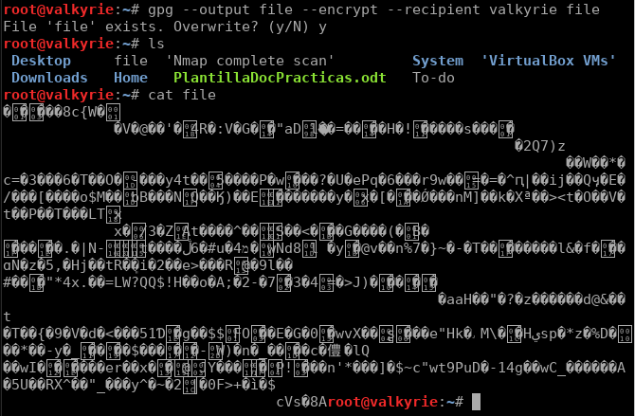
Descifrar el archivo:
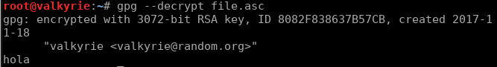
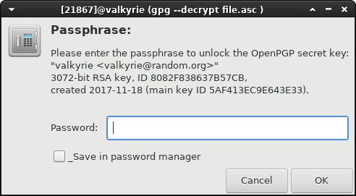
c) Descifrar asimétricamente (con dos llaves):
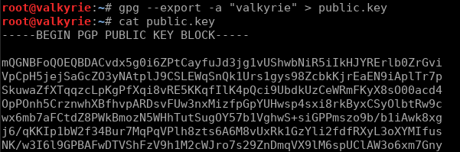
En este caso sustituir un nombre (“valkyrie”) por el del compañero
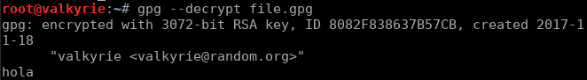
Ejercicio 2.
Encriptar/Desencriptar con openssl:
Usando aes256:
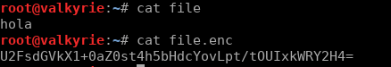

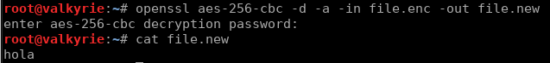

Ejercicio 3.
a) Heartbleed:
Heartbleed es un agujero de seguridad de software en la biblioteca de código abierto OpenSSL, solo vulnerable en su versión 1.0.1f, que permite a un atacante leer la memoria de un servidor o un cliente, permitiéndole por ejemplo, conseguir las claves privadas SSL de un servidor.
Esta vulnerabilidad compromete las claves secretas usadas para identificar los proveedores de servicios o incluso para encriptar el tráfico, los usuarios y contraseñas y hasta el propio contenido.
Permitiéndole a los atacantes escuchar comunicaciones, robar información directamente del servicio o hasta hacerse pasar por servicios y usuarios.

b) Cómo saber si nuestro sistema la sufre:
Como solo es vulnerable la version 1.0.1, podemos comprobar nuestra version de openssl:
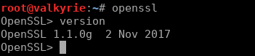

O comprobar nuestro dominio con la página:
https://filippo.io/Heartbleed/

Si vemos la información oficial:

• OpenSSL 1.0.1 through 1.0.1f (inclusive) are vulnerable
• OpenSSL 1.0.1g is NOT vulnerable
• OpenSSL 1.0.0 branch is NOT vulnerable
• OpenSSL 0.9.8 branch is NOT vulnerable

c) Cómo arreglarla:
Para arreglarla lo recomendable es actualizar openssl a la versión más reciente.
Para ubuntu:
$> sudo apt-get update
$> sudo apt-get dist-upgrade

Como autor declaro que los contenidos del presente documento son originales y elaborados por mi. De no cumplir con este compromiso, soy consciente de que, de acuerdo con la “Normativa de evaluación y de calificaciones de los estudiantes de la Universidad de Granada” esto “conllevará la calificación numérica de cero … independientemente del resto de calificaciones que el estudiante hubiera obtenido ...”

